Моя педагогическая находка

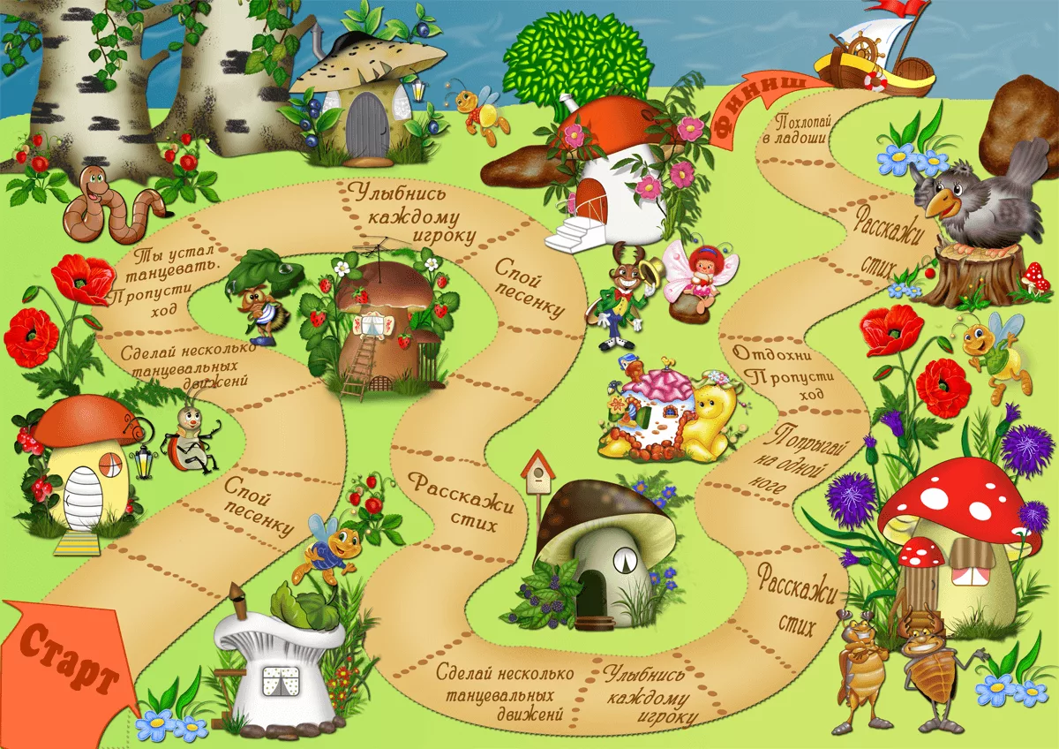
«Квест-игра как эффективная форма организации образовательной деятельности дошкольника»

Воспитатель МБДОУ «Детского сада «Седарчий»
Идерзаева Хавра Рамазановна

Моя педагогическая находка

«Квест-игра как эффективная форма организации образовательной деятельности дошкольника»
Доброго времени суток, уважаемые члены жюри!
Я, Идерзаева Хавра Рамазановна, хочу представить Вашему вниманию свою педагогическую находку «Квест -игра как эффективная форма организации образовательной деятельности дошкольника»
В детском саду я работаю 9 лет. За эти годы произошло много изменений как в дошкольном образовании, так же и меняется контингент воспитанников. Дети очень развиты в плане компьютерной грамотности, и чем-то удивить их очень трудно.
Реализация ФГОС ДО предусматривает использование в образовательном процессе технологий деятельного типа. Я считаю, что современные дети лучше усваивают знания в процессе самостоятельного получения новой информации.
В последнее время в педагогической практике широко используется игра-квест, направленная на выполнение определенного проблемного задания, реализующая образовательные задачи, с элементами сюжета, связанная с поиском. Образовательные возможности квест-игры в полной мере отвечают требованиям ФГОС ДО.
Вот я и решила использовать в своей работе новый вид игры – квест.
Если перевести слово «квест» с английского языка, то его значение будет означать «поиск».
Это приключенческие игры, в которых игроку необходимо искать различные предметы, находить им применение, разговаривать с различными персонажами в игре, решать головоломки и т.д. Такую игру можно проводить как в помещении, или группе помещений (перемещаясь из группы в музыкальный или спортивный зал и в другие помещения детского сада), так и на улице. Квест – это командная игра.
Поэтому детям я прививаю в своих детях такое командное чувство как «Один за всех и все за одного».
Используя квест-игру в деятельности детей, я наполняю самыми разными содержаниями и решениями поставленных задач – от творческих до интеллектуальных
Идея игры проста – команды, перемещаясь по точкам, выполняют различные задания. Но изюминка такой организации игровой деятельности состоит в том, что, выполнив одно задание, дети получают подсказку к выполнению следующего, что является эффективным средством повышения двигательной активности и мотивационной готовности к познанию и исследованию.

Через квест-игру я учу своих воспитанников:
- находить правильное решение поставленной перед ними проблемы;
- использовать в своих действиях план движения к цели и т.д.
-воспитывают навыки коллективного сотрудничества; -развивают волевые качества и целеустремлённость;
- способствуют формированию творческой, физически здоровой личности с активной жизненной позицией.
- создают благоприятную эмоциональную среду, способствующую релаксации, снятию нервного напряжения и психологического напряжения;
Я с интересом использую эту технологию в своей педагогической деятельности, вовлекаю каждого ребёнка в активный познавательный процесс.
Мои дети постоянно находятся в игре, для них это образ жизни. Задача воспитателя- органично «встроить» любую деятельность в игру. Прекрасную возможность сделать это мне дают квест-игры.
Квест — это замечательная творческая возможность для меня как для педагога интересно и оригинально организовать жизнь своих воспитанников.
Квест приглашает детей отправиться в занимательное путешествие в страну знаний, позволяет окунуться в таинственный мир загадок и приключений, проявить смекалку и настойчивость, почувствовать себя настоящими первооткрывателями и исследователями, а педагогам помогает с лёгкостью реализовать цели и задачи коррекционно-развивающего обучения.
В квесте педагог выступает в роли мудрого и внимательного наставника, именно он определяет цели, продумывает и составляет игровой маршрут, готовит задания, оценивает результат командных усилий и личных достижений каждого ребёнка.
У квестов можно выделить большое количество достоинств для детей дошкольного возраста, которые по многим направлениям полностью соответствуют ФГОС ДО: квесты естественным образом осуществляют интеграцию образовательных областей, комбинируют разные виды детской деятельности и формы работы с детьми. Они позволяют объединить всех участников образовательного процесса (детей, родителей и педагогов) в решении образовательных задач в игровой сюжетной и занимательной форме.
А еще, преимущество квестов заключается в том, что их можно организовать в любой тематической направленности.
В этом году я работаю в старшей группе, а для детей старшего возраста лучше выбрать персонажей из популярных мультфильмов, фильмов-сказок, книг, игр, потому что знакомство с любимым героем повышает образовательный интерес, активизирует познавательные процессы и просто оставляет незабываемые положительные впечатления у детей.
В ходе квест-игры выделяются три ее признака:

КВЕСТ: Поиск Преодоление препятствий Движение к цели
Придерживаясь этих признаков, я готовлю своих воспитанников к взрослой жизни, чтобы они умели искать правильные решения, ставить конкретные задачи, преодолевать различные препятствия на своем пути к итоговой точке своих достижений.
В зависимости от того, где будет проходить игра, сколько будет в ней участников и организаторов, квесты можно условно разделить на три группы: линейные, штурмовые, кольцевые.
Линейные игры построены по цепочке. Разгадав одно задание, участники получают следующее, и так до тех пор, пока не пройдут весь маршрут.
В штурмовых играх игроки получают основное задание и перечень точек с подсказками, но при этом самостоятельно выбирают пути решения задач.
Кольцевые игры представляют собой тот же «линейный» квест, но замкнутый круг. Команды стартуют с разных точек, которые будут для них и финишными.
Мои дети предпочитают квест-игры штурмовые, т.к. им нравится сама стратегия игры, как военные действия. Начало игры проходит в разных точках, которые для них станут потом финишными.

В этом учебном году я провела с детьми такие занятия в форме квест-игры как «Следопыт», «О воде» по познавательному развитию, «На помощь к лесным друзьям» по речевому развитию, «В гости к Лесовику» по физическому развитию и другие.
Квест-игра бывает разной по длительности, но я в своей работе предпочитаю использовать долгосрочные, т.к. они позволяют более объемно развивать у детей знания. При проведении квест-игр я использую следующие формы, такие как:
- соревнования
- проектирование
- эксперименты
- путешествие и др.
Наиболее полно реализовать поставленные задачи возможно при использовании инновационных форм работы с родителями, одной из которых являются квест-технологии, в ходе которых родители из «зрителей» и «наблюдателей» становятся активными участниками педагогического процесса. Общение в непринужденной обстановке способствует сближению воспитателей и родителей, родителей и детей, что обеспечивает построение взаимодействия с семьей на качественно новой основе, предполагающее не просто совместное участие в воспитании ребенка, но осознание общих целей, доверительные отношения и стремление к взаимопониманию.
В нашей группе «Теремок» мы стараемся находить всё новые и интересные подходы в работе с родителями. Одним из ярких и запоминающихся мероприятий в работе с родителями стал родительский квест «Играем, как дети!», проводимый в рамках самообразования, с целью повысить интерес родителей к образованию и самообразованию; обучить родителей знаниям и умениям, способствующим гармонизации детско-родительских отношений; создать коллектив родителей, заинтересованных в решении общих проблем.
В результате проведенной работы с использованием квестов дети стали более активны во время образовательной деятельности; используют полные ответы, их высказывания основаны на доказательствах. Мои дети стали более самостоятельны в решении различных проблемных ситуаций. У них улучшилась память, мышление, умение рассуждать, думать.
В заключении хочу сказать, что с помощью развивающего обучения дети войдут в мир математики через увлекательные игры, и обучение не покажется им трудным и скучным. Обучая воспитанников в процессе игры, стремлюсь к тому, чтобы радость от игр перешла в радость ученья.
Квест-игры одно из интересных средств, направленных на самовоспитание и саморазвитие ребёнка как личности творческой, физически здоровой, с активной познавательной позицией. Что и является основным требованием ФГОС ДО.
Закончить своё выступление хочется словами А. С. Макаренко: «Игра имеет важное значение в жизни ребенка, имеет то же значение, какое у взрослого имеет деятельность, работа, служба. Каков ребенок в игре, таков во многом он будет в работе, когда вырастет. Поэтому воспитание будущего деятеля происходит, прежде всего, в игре»

